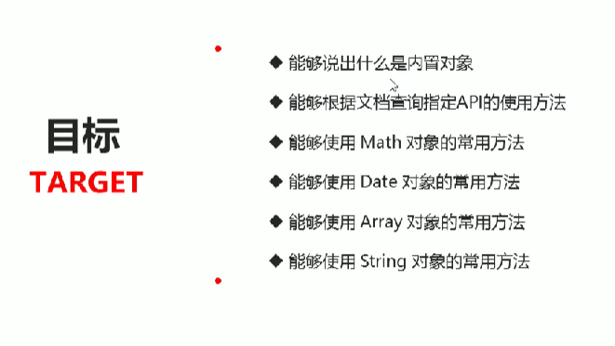

1. 内置对象
   1. 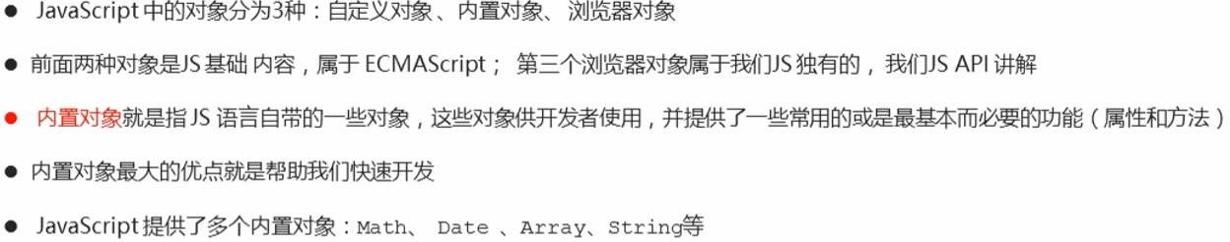
2. 查文档
   1. 在MDN去查找
   2. 查文档的时候[ ]表示可以省略
   3. 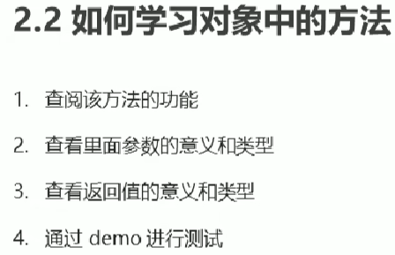
3. Math对象(不需要new直接用)
   1. Math.PI
   2. Math.max(1,99,3)
   3. Math.min(1,99,3)
   4. Math.abs(1) || Math.abs(-1) 含隐式转换(Math.abs( ‘-1’ ))
   5. Math.floor(1.1) || Math.floor(1.9) //向下取整,往小了取整
   6. Math.ceil(1.1) || Math.ceil(1.9) //向上取整,往大了取整
   7. Math.round(-1.1) || Math.round(-1.5) //四舍五入, .5往大了取
   8. 返回范围闭区间内的随机整数: return Math.floor(Math.random() \* (max - min + 1)) + min;
4. 日期对象(是一个构造函数,必须new)
   1. 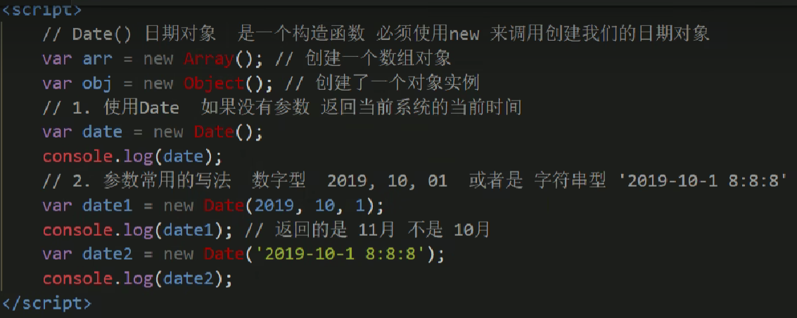
   2. 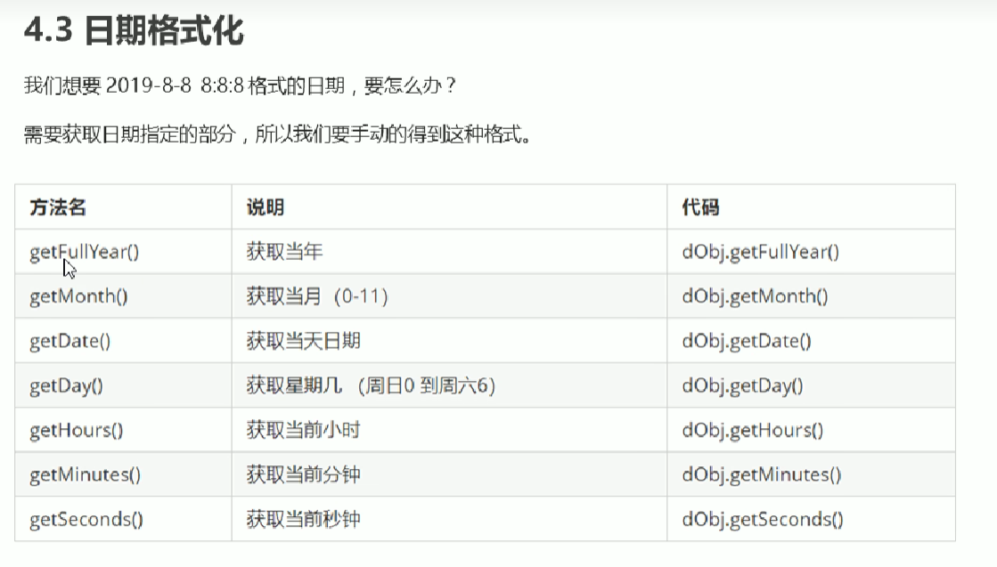
   3. 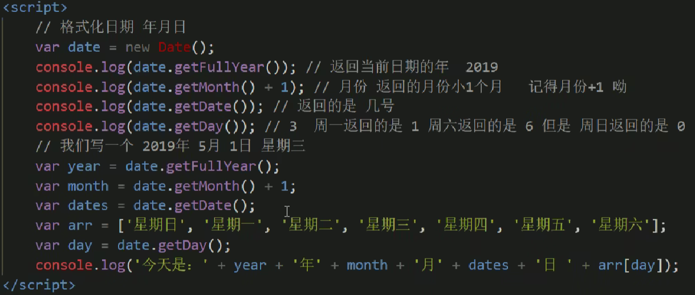
      1. getDay();//返回0 1 2 3 4 5 6之间的一个数经常和一个星期数组搭配使用
   4. 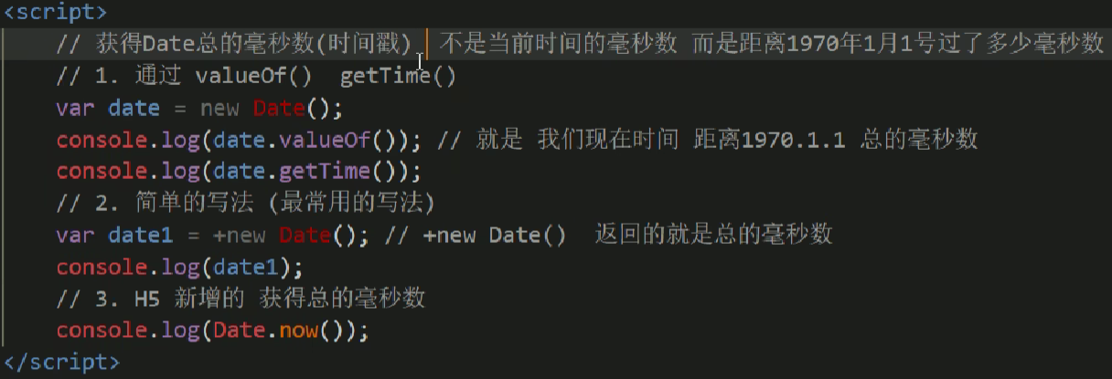
      1. +new Date()形参列表可以为空返回当前时间戳,写形参,返回对应时间的时间戳
   5. 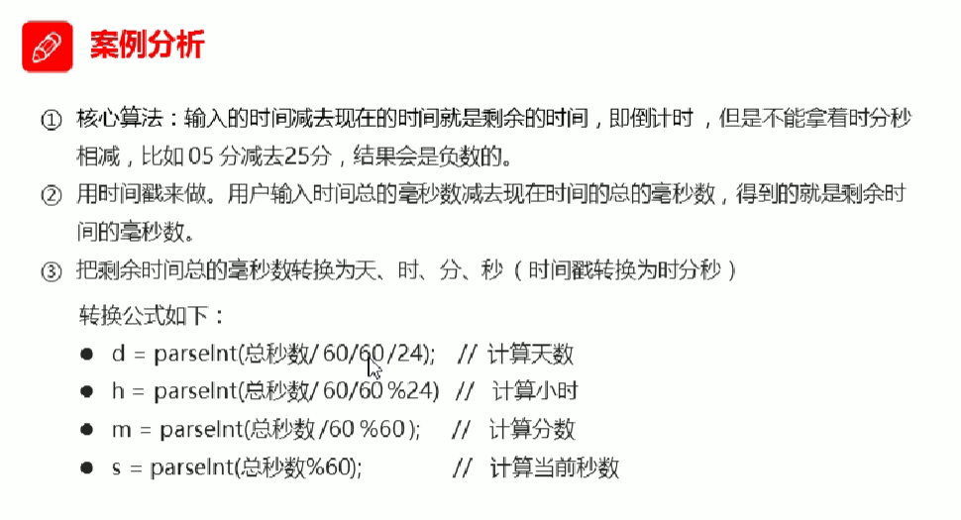
5. 数组对象
6. 字符串对象